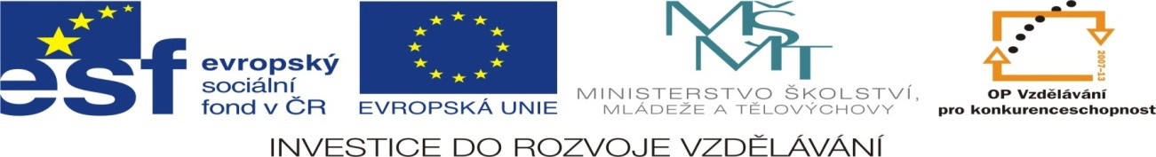
VY_32_INOVACE_06_ROK_roční období
AUTOR: Petra kroupová
ŠKOLA: ZŠ SPECIÁLNÍ
Název materiálu: ROK- roční období
Vzdělávací oblast: Člověk a jeho svět
Anotace: Žák určí charakteristické znaky jednotlivých ročních období, doplní do vět vhodná slova (obrázkové čtení), dokončí věty týkající se jednotlivých ročních období. Prostor je dán vlastní kreativitě (mezipředmětový vztah – MA a její aplikace (osová souměrnost), ČJ a komunikace.
Autor: Mgr. Petra Kroupová
Jazyk: čeština
Očekávaný výstup: Žák by měl rozpoznat roční období dle obrázků, doplnit věty vhodnými slovy.
Speciální vzdělávací potřeby: LMP
Klíčová slova: rok- jaro, léto, podzim, zima
Druh učebního materiálu: Pracovní list, lze použít i při práci s interaktivní tabulí k opakování učiva.
Druh interaktivity: aktivita
Cílová skupina: žák
Stupeň a typ vzdělávání: speciální školství, I. stupeň ZŠ
Typická věková skupina: 6-9let (1.-3.r.) Celková velikost: 535 kB Datum: 10.10.2011
Roční období JARO LÉTO PODZIM ZIMA
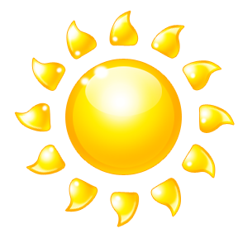

- Zakroužkuj podle nápovědy obrázky, které patří k danému ročnímu období.
JARO – zeleně LÉTO – žlutě PODZIM – hnědě ZIMA – modře
- Doplň věty vhodným slovem. Škrtni, nesmyslná tvrzení:
JARO Na jaře svítí slunce.
vločka.
LÉTO V létě je dlouhý noc.
den.
PODZIM Na podzim se češou a .
vlasy.
ZIMA V zimě stavíme .
.
Na jaře se vracejí z teplých krajin __________________. V létě svítí ______________,
občas je _____________.Na podzim opadává _____________. V zimě ____________,
máme ________________.

Vánoce | slunce | ptáci | bouřka | sněží | listí

- Doplň rým do básničky. Básničku se nauč.
JARO, LÉTO, PODZIM, ZIMA,
V NAŠÍ ŠKOLE JE TO P----.(prima)

- Dokresli chybějící část obrázku. Ke kterému ročnímu období se vztahuje?

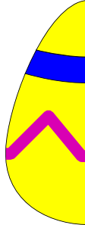







Zdroje:
Velikonoční kraslice: http://www.clker.com/clipart-12373.html
Slunce: http://www.clker.com/clipart-6492.html
Dýně: http://www.clker.com/clipart-jack-o-lantern.html
Sněhulák: http://www.clker.com/clipart-snowman-5.html

